Suites de nombres réels ou complexes
Table des matières
Cours 2
Vocabulaire sur les suites 2
Notion de limites 2
Opérations sur les limites 3
Limites et ordre 4
Suites extraites 4
Généralités sur les suites récurrentes 4
Suites arithmétiques, suites géométriques 5
Suites arithmético-géométriques 5
Suites récurrentes linéaires d'ordre 2 6

Cours

Vocabulaire sur les suites
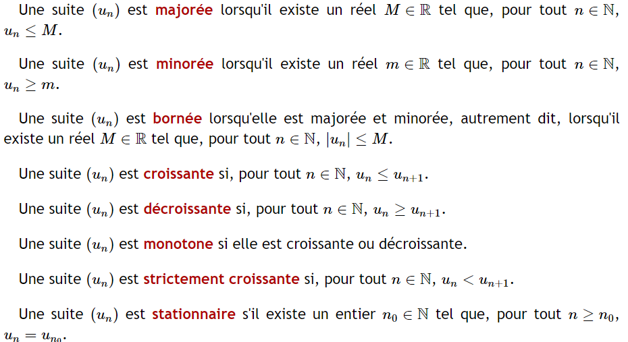

Notion de limites
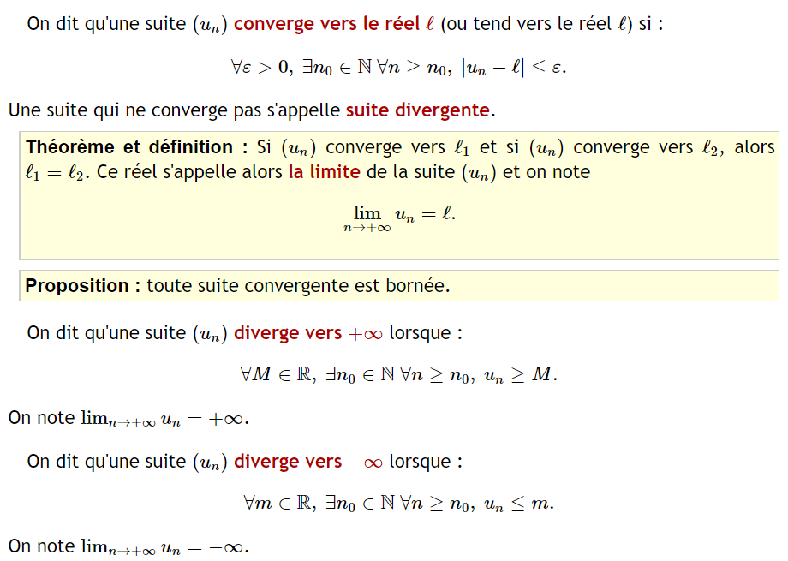
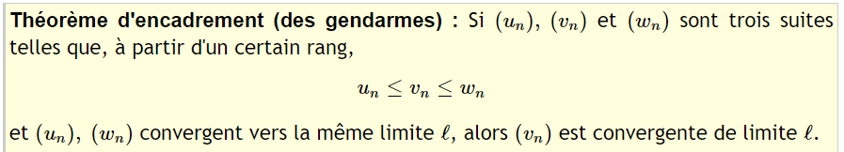
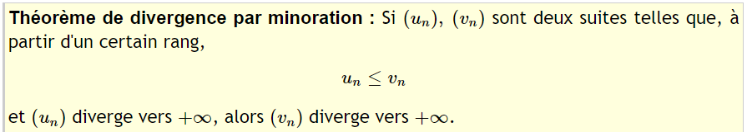

Opérations sur les limites
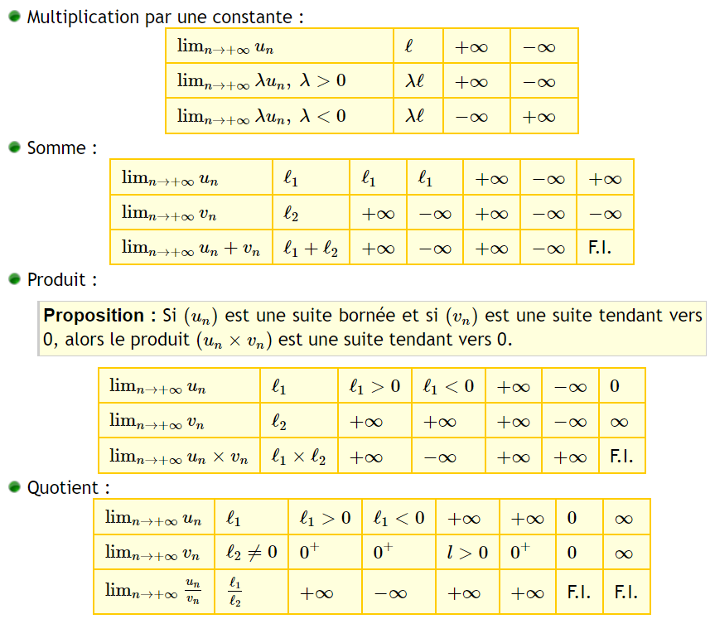
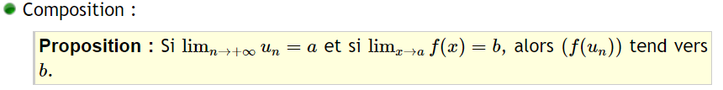

Limites et ordre
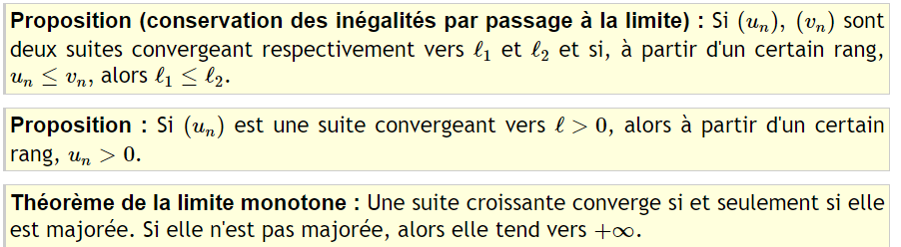
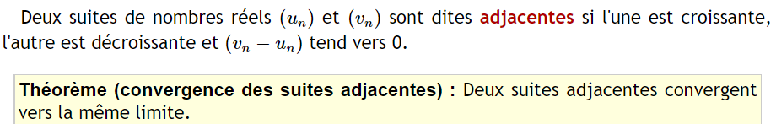

Suites extraites
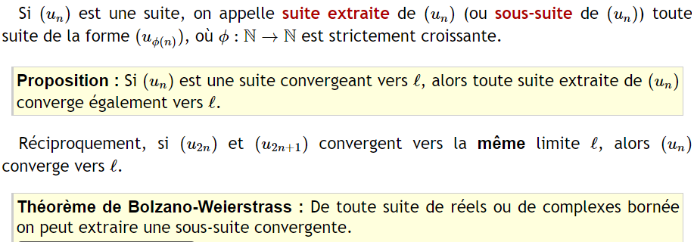

Généralités sur les suites récurrentes
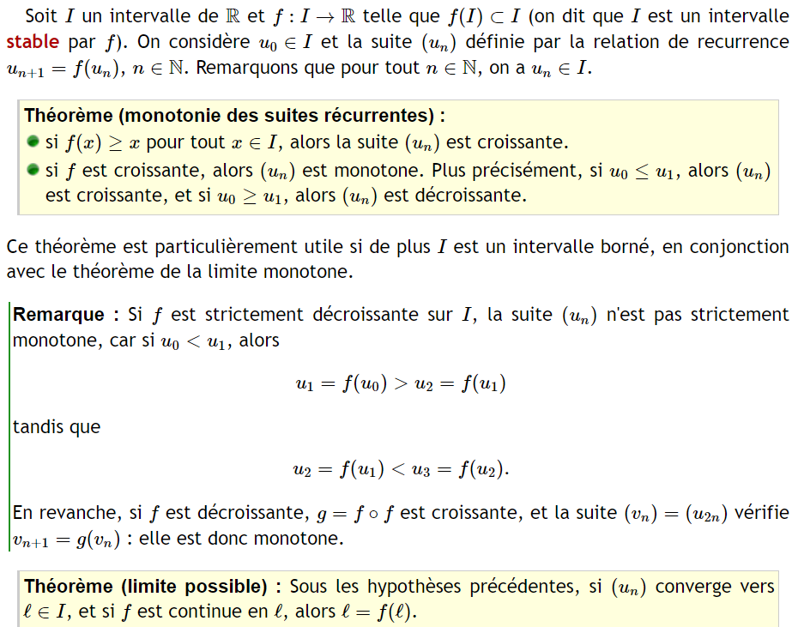


Suites arithmétiques, suites géométriques
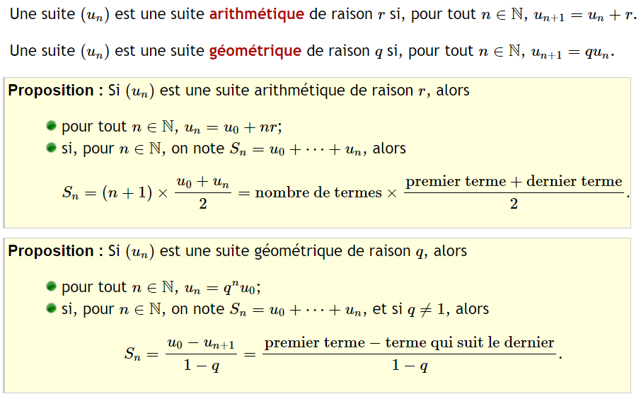
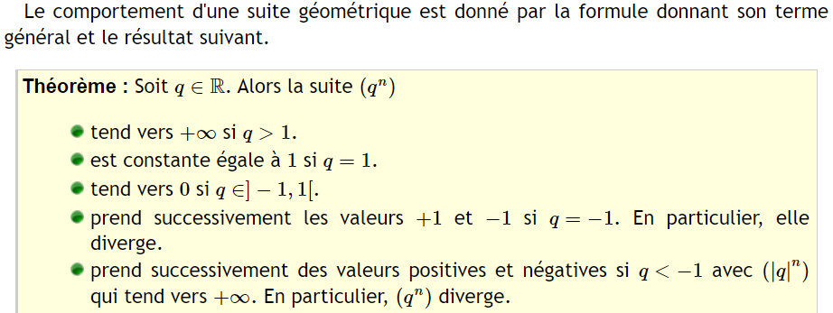

Suites arithmético-géométriques
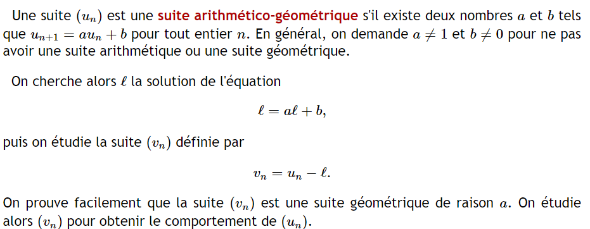

Suites récurrentes linéaires d'ordre 2
